L’objectif de ce projet était de récupérer un plateau avec une partie mécanique et d’y implémenter la partie électronique pour créer une maquette de réglage PID pour les cours de réglage de deuxième année. La carte a besoin d’une interface utilisateur avec un écran et des boutons pour régler les facteurs kp, ki et kd. Une application en C# est demandée pour régler les facteurs de réglages.

Taches réalisées :
J’ai réalisé la schématique et le PCB du circuit de contrôle des moteurs avec une interface physique :
- Lecture des valeurs provenant du plateau.
- Réglage et génération de signal PWM en conséquence.
- Communication USB vers un PC via un FT230.

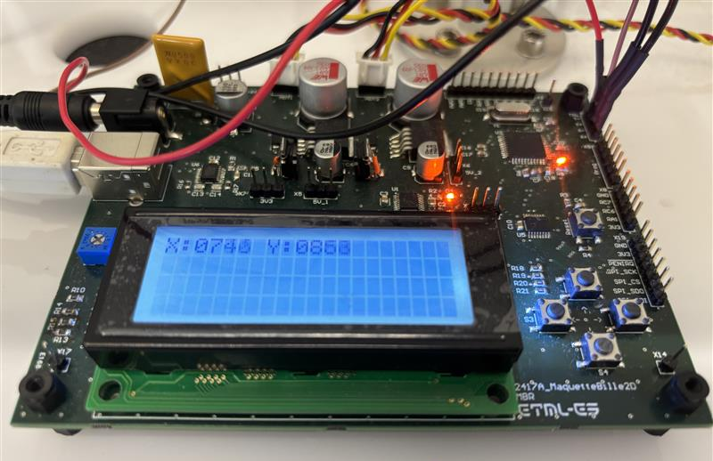 | Design et montage d’un prototype pour l’électronique de la maquette. La carte peut se brancher en USB et communiquer en UART via un module FT230 vers un PC. L’édition des facteurs de correction kp, ki et kd est fonctionnelle via l’interface physique. L’envoi d’une trame via le PC modifie ces facteurs. Le prototype est capable de renvoyer l’information de la position en temps réel à l’ordinateur.

Le plateau repose sur un écran résistif. Le contrôleur TSC2046 mesure en continu la position X/Y de la bille avec une résolution de 0,2 mm. Ces coordonnées sont envoyées au microcontrôleur PIC32 qui exécute une boucle PID :  • le terme P provoque l’inclinaison immédiate vers la bille,  • l’intégrale corrige tout décalage résiduel,  • la dérivée freine l’arrivée pour éviter le rebond.  Les valeurs PID peuvent être ajustées soit depuis le LCD et ses quatre boutons, soit depuis l’application PC via USB-UART. Le PIC32 convertit ensuite la consigne en deux signaux PWM (0,6 - 2,4 ms) qui pilotent les servomoteurs X et Y. Avec les gains optimisés, la bille est recentrée. | 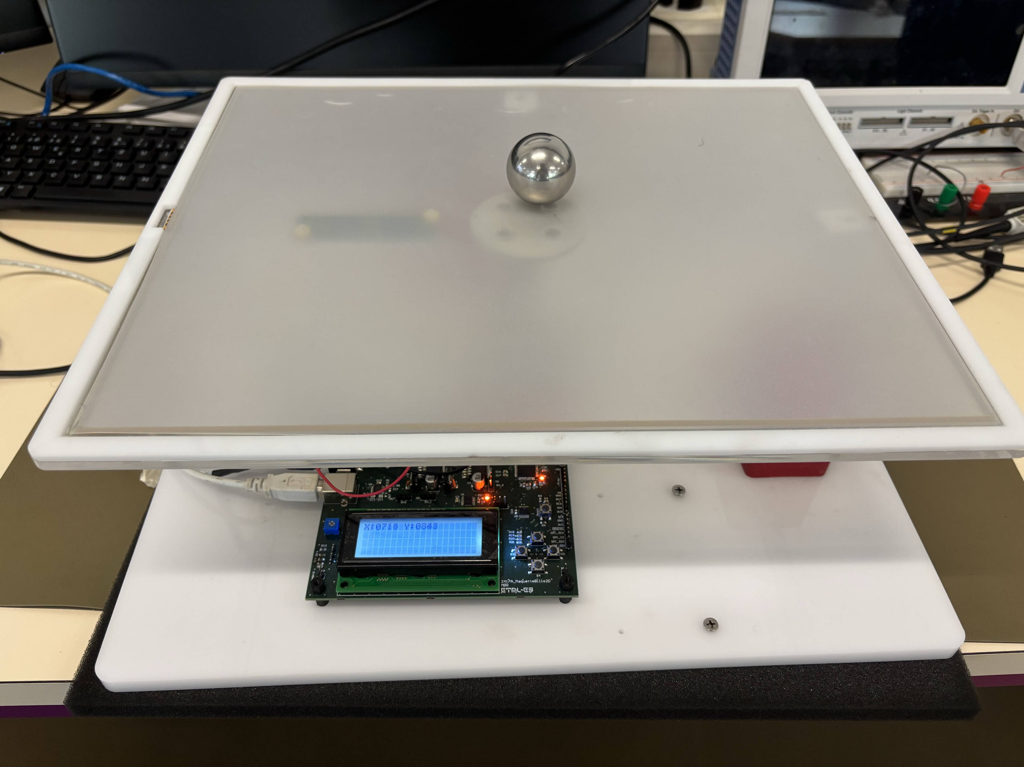

Le prototype satisfait les objectifs essentiels : schéma, PCB fiable, lecture précise du plateau et PID qui maintient la bille au centre. Les servos sont correctement alimentés. La liaison série gère déjà, séparément, l’envoi des gains ou de la position ; reste à fusionner les trois trames sans saturer l’UART. L’IHM C# est à compléter. Prochaines étapes : déboguer le multiplexage série, ajouter écran d’accueil, détection PENIRQ et validation EEPROM ; puis révision B du PCB.

